ULUSLARARASI AİLE ÇİFTÇİLİĞİ YILI BÖLGESEL ÇALIŞTAYI KARSTA YAPILDI…

Kafkas Üniversitesi (KAÜ) Prof. Dr. Nihat Bayşu Konukevi’nde yapılan Çalıştaya Vali Sayın Günay ÖZDEMİR, Vali Yardımcısı Faruk EKİZ, İl Gıda Tarım ve Hayvancılık Müdürü Dr. Hüseyin DÜZGÜN, Genel Müdürlüğümüz’den Çalışma Grup Sorumlusu Mehmet Ali KORKMAZ ve Dr. Hasan ŞANLI, daire ve kurum amirleri ile basın mensupları katıldı.

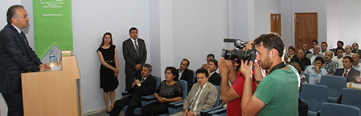

Gıda ve Tarım Örgütü’nün (FAO) önerisi üzerine Birleşmiş Milletler (BM) Genel Kurulunda 2014 yılının “Uluslararası Aile Çiftçiliği Yılı” ilan edilmesi üzerine Kars, Ardahan, Iğdır, Ağrı, Erzincan ve Artvin’in illerinin de yer aldığı 2014 Uluslararası Aile Çiftçiliği Yılı Bölgesel Çalıştayı Kars ilinde gerçekleştirildi.
Bölge çalıştayının açılışında İl Müdürü Sayın Dr. Hüseyin DÜZGÜN, katılımcılara selamlama konuşması yaptı.
Çalıştay ’da bir konuşma yapan Sayın Valimiz, Doğu Anadolu Bölgesindeki tarım ve hayvancılık potansiyelinin ülke ekonomisinde önemli bir yer tuttuğunu belirterek aile çiftçiliğinin bu alanda azımsanmayacak ölçüde olduğunu ifade etti. Aile çiftçiliğinin modernleşen ortamda yavaş yavaş terk edildiğini de belirten Sayın Valimiz, daha önce aile çiftçiliğinin nasıl yapıldığının iyi bilinmesinin günümüzle karşılaştırılması durumunda avantaj sağlayacağını belirtti.
Sayın Valimiz konuşmasında meracılığın önemine de vurgu yaparak; dünyada meracılık uygulamalarının araştırılıp iyi değerlendirilmesi halinde bölgedeki meracılık problemlerinin çözümüne de ışık tutacağına inandığını söyledi.

Birleşmiş Milletler (BM) Gıda ve Tarım Örgütü'nün (FAO) önerisi üzerine 2014 yılı, BM 66. Genel Kurulu'nda resmi olarak onaylanarak, "Uluslararası Aile Çiftçiliği" Yılı olarak ilan edildi. Yılın temel amacının açlık ve yoksullukla mücadele doğal kaynakların korunması açısından aile çiftçiliğinin öneminin unutulmamasıdır.
Bu amaçtan hareketle Kars, Ardahan, Iğdır, Ağrı, Erzincan ve Artvin'in illerinin de yer aldığı 2014 Uluslararası Aile Çiftçiliği Yılı Bölgesel Çalıştayı Kars'ta gerçekleştirildi. Çalıştay toplantısı Kafkas Üniversitesi (KAÜ) Prof. Dr. Nihat Bayşu Konukevi'nde yapıldı.
Konu ile ilgili olarak Kars Valisi Günay ÖZDEMİR, Doğu Anadolu Bölgesindeki tarım ve hayvancılık potansiyelinin ülke ekonomisinde önemli bir yer tuttuğunu, aile çiftçiliğinin bu alanda azımsanmayacak ölçüde olduğunu ifade etti. Aile çiftçiliğinin modernleşen ortamda yavaş yavaş terk edildiğini de belirten ÖZDEMİR, daha önce aile çiftçiliğinin nasıl yapıldığının iyi bilinmesi çünkü günümüzle karşılaştırılması durumunda bunun önemli olacağına işaret etti. Bölge, ülke ve dünya ölçeğinde de aile çiftçiliğinin geçmişi, bugünü ve yarınıyla ilgili de araştırmaların yapılması gerektiğini savunan ÖZDEMİR, bunların iyi değerlendirilerek geleceğe ışık tutması noktasında sağlıklı projelerin üretilmesinin sağlanması gereksiniminden söz etti. Mera hayvancılığı ve bu konuda yapılacak olan hayvancılığın normalde bütün aile bireylerinin bu faaliyete katılmasını zorunlu kılan bir faaliyet olduğunun altını çizen ÖZDEMİR, onun için bölgedeki hayvancılığın ve çiftçiliğin kesinlikle bu gerçeklerin de göz önünde bulundurularak değerlendirilmesi vurgusu yaptı.
İl Gıda, Tarım ve Hayvancılık Müdürü Dr. Hüseyin DÜZGÜN: "Küçük aile işletmeciliğinin sürdürülebilirliğinin ve kırsal kalkınmanın etkin bir parçası olmasının sağlanması amaçlanmaktadır. Aile çiftçiliği neden önemli diye sorduğumuz zaman; Aile çiftçileri ve küçük çiftçiler küresel gıda güvenliği açısından önemli bir yere sahiptir. Aile çiftçiliği; Geleneksel gıda ürünlerinin korunmasına yardımcı olan, Dengeli beslenme için imkân sağlayan, Küresel tarımsal biyoçeşitliliğin korunmasına katkıda bulunan, Kaynakların sürdürülebilir şekilde kullanılmasına yardımcı olan bir yapı olarak ortaya çıkmaktadır Bu nedenlerden dolayı, aile çiftçiliği, sosyal politikalarla desteklendiği durumda yerel ekonomilerin canlanması için de bir fırsat olarak ortaya çıkmaktadır." dedi.
DÜZGÜN sözlerine "Türkiye'de istihdamın yapısı incelendiğinde tarım sektörünün her zaman önemli olduğu görülmektedir. Bakanlığımız Çiftçi Kayıt Sistemi 2012 verilerine göre Türkiye'de geçimini çiftçilikle kazanan 2.214.390 çiftçi vardır. Türkiye'de kırsal nüfusun payı ve istihdamda tarım sektörünün payı zaman içerisinde azalmakla beraber önemini muhafaza etmektedir. İstihdamda tarım sektörünün payı %24'ünü kapsamakta olup hala çalışan 4 kişiden biri tarım sektöründe istihdam edilmektedir. Bu noktada, Bakanlık olarak istihdama katma değer sağlayacak organik tarım, iyi tarım uygulamaları, hayvancılık ve kırsal turizmin teşvik edilmesi ve aile çiftçiliğinin iyileştirilmesi, modern tarım uygulamaları gibi konularda çalışmaların düzenlenmesine önem ve destek verilmektedir.
Bakanlığımız çalışmaları kapsamında yürütülen birçok projede çalışmalar hâlihazırda aile çiftçiliğini teşvik etmek ve küçük ölçekli tarım işletmelerini desteklemek, geliştirmek amacıyla yapılmaktadır. Köylerde görevlendirilen Tarım Danışmanlarının teknik bilgilerini eğitimler yoluyla çiftçilere aktarması bu projelerin en önemli safhalarından birini oluşturmaktadır. Yine makine ekipman desteği yanında ekonomik yatırımlar kapsamında küçük işletmelerin yetiştirdikleri ürünlerin işlenmesi için kuracakları işletmelere % 50 hibe desteği verilmektedir. Yeni desteklediğimiz bir proje de işletmelerimizin kaliteyi yakalamaları için damızlık koç ve boğa desteğine % 80, ahır ve ağıl yapımına da % 50 hibe başvuru çalışmalarımız devam etmektedir.
2014 yılının Birleşmiş Milletler Uluslararası Aile Çiftçiliği Yılı seçilmesi ile bizler aile çiftçiliğini güçlendirmek ve desteklemek için herkesi toplu halde hareket etmeye davet ediyoruz. Tekrar tüm katılımcılarımıza hoş geldiniz diyorum. "dedi.
Uluslararası aile çiftçiliği yılının düzenlenen bölgesel çalıştayında bölge sorunlarından hareketle belirlenen grup çalışmalarında aile çiftçiliği açısından bölgesel örgütlenme-finansman destekler, bölgesel pazarlama, kadın ve çocuk iş gücünün kayıt altına alınması, bölgesel eğitim-yayım ve danışmanlık hizmetleri konuları görüşüldü. Bölgenin detaylı bir swot analizi yapılarak güçlü yanları, zayıf noktaları, tehditler ve bölge fırsatları tartışıldı. Son olarak grup çalışma sonuçları doğrultusunda çalıştay sonuç bildirgesi açıklanarak program sonlandırıldı.

Aile Çiftçiliği Kars Bölge Çalıştayı’ndan Fotoğraflar

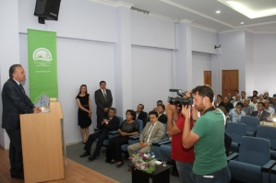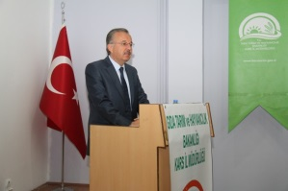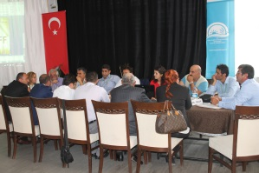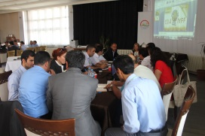

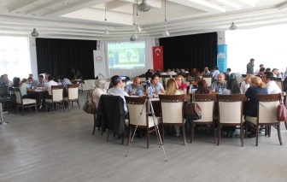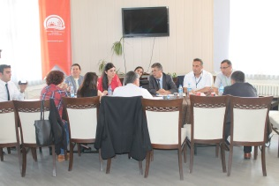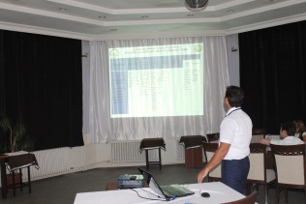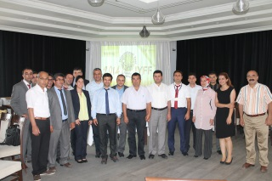

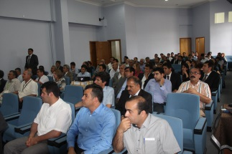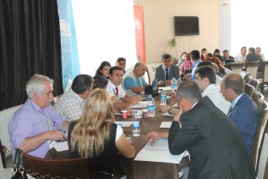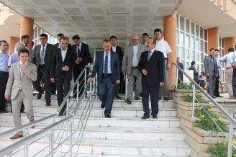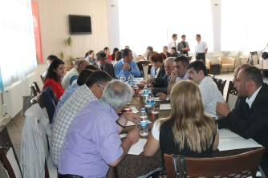

2014 Uluslararası Aile Çiftçiliği Yılı Bölgesel Çalıştayı"
19 Ağustos 2014 13:17 Haberler »Yerel »Haber [6393381] AA

Kars Valisi Özdemir: "Daha önce aile çiftçiliğini nasıl yapıyorduk bunu çok iyi bilmemiz gerekiyor.
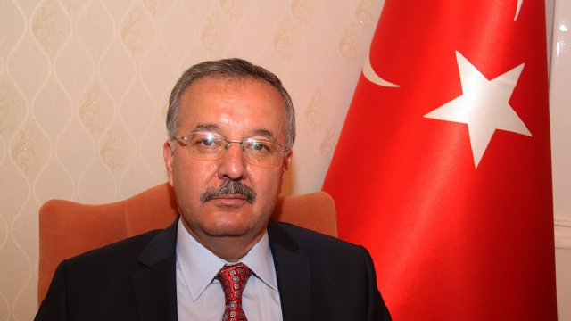
2014 Uluslararası Aile Çiftçiliği Yılı Bölgesel Çalıştayı, aralarında Kars, Ağrı, Ardahan, Iğdır, Erzincan ve Artvin'in bulunduğu illerin katılımıyla başladı.
Kafkas Üniversitesi (KAÜ) Prof. Dr. Nihat Bayşu Konukevi'nde gerçekleştirilen çalıştayın açılışında konuşan Kars Valisi Günay Özdemir, bölgenin tarım ve hayvancılık alanında önemli bir yere sahip olduğunu belirterek, tarihe bakıldığı zaman Türkiye'de aile çiftçiliğinin genel olarak yapıldığını söyledi.
Özdemir, modernleşme ve sanayileşme ile beraber ülkede de aile çiftçiliğinin terk edilmeye başlandığına vurgu yaparak, "Daha önce aile çiftçiliğini nasıl yapıyorduk bunu çok iyi bilmemiz gerekiyor. Günümüzde durumumuz nedir, bunları çok iyi değerlendirmemiz lazım. Dünyada aile çiftçiliği nasıl yapılıyor, bunu çok iyi değerlendirmemiz gerekiyor ki gelecekte biz bu konudaki projelerimizi sağlıklı şekilde üretebilelim" dedi.
Bölgede aile çiftçiliğinin önemli bir yere sahip olduğunu ifade eden Özdemir, şunları kaydetti:
"Mera hayvancılığı ve bu konuda yapılacak olan hayvancılık normalde bütün aile bireylerinin bu faaliyete katılmasını zorunlu kılan bir faaliyet. Onun için bölgemizdeki hayvancılığı ve çiftçiliği değerlendirirken kesinlikle bu gerçekleri de göz önünde bulundurmamız gerekiyor. Meracılık çok büyük bir avantaj ama biz bunu günümüzde meracılığı nasıl ıslah edebiliriz, bunu nasıl değerlendirebiliriz, dünyadaki bu meracılık konusundaki uygulamalar nasıl, bunları çok iyi değerlendirebilirsek, tartışabilirsek, bölgemizdeki problemlerin çözümünde de bize ışık tutacağına inanıyorum."
Gıda, Tarım ve Hayvancılık İl Müdürü Hüseyin Düzgün de Birleşmiş Milletler (BM) Gıda ve Tarım Örgütü'nün (FAO) önerisi üzerine 2014 yılı, BM 66. Genel Kurulu'nda resmi olarak onaylanarak, Uluslararası Aile Çiftçiliği Yılı olarak ilan edildiğini anımsattı.
Yılın temel amacının açlık ve yoksullukla mücadele ve doğal kaynakların korunması açısından aile çiftçiliğinin öneminin vurgulanması olduğunu dile getiren Düzgün, "Dünyanın dikkatini çiftçi ailelerine ve küçük ölçekli çiftçiliğe çekmek, açlığın ve yoksulluğun ortadan kaldırılması konusunda girişimlerin küçük ölçekten başlaması gerekliliği ile gıda güvenliği ve beslenmenin sağlanması, geçim kaynaklarının iyileştirilmesi, doğal kaynak ve çevre yönetimi açısından etkinliğin sağlanması hedeflenmektedir" diye konuştu. - Kars
http://www.haberler.com/2014-uluslararasi-aile-ciftciligi-yili-bolgesel-6393381-haberi/?utm_source=feedburner&utm_medium=feed&utm_campaign=Feed%3A+son-dakika-haberleri+%28Haberler.com+Son+Dakika+Haberleri%29

